ΚΑΤΑΛΟΓΟΣ ΚΥΠΡΙΑΚΩΝ ΑΡΧΑΙΟΤΗΤΩΝ ΖΑΧΑΡΑΚΗ ΠΡΟΣ ΕΠΙΣΤΡΟΦΗ
Α/Α | Είδος | Κατηγορία-Χρονολόγηση | Διαστάσεις | Ενδείξεις
1 (1) | Οπισθότμητη πρόχους | Ερυθροστιλβωτή κεραμική  (Red Polished ware)  Πρωτο-κυπριακή ΙΙΙ-  Μεσο-κυπριακή ΙΙ περίοδος  (1900-1700 π.Χ.) | Y: 0,247μ. |  | 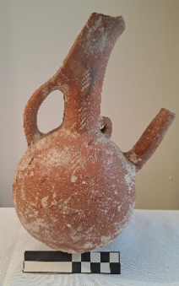
2  (2) | Προχοΐδιο | Ερυθροστιλβωτή κεραμική  (Red Polished ware)  Πρωτο-κυπριακή ΙΙΙ-  Μεσο-κυπριακή ΙΙ περίοδος  (1900-1700 π.Χ.) | Υ: 0,13μ. | [C.241- FN28] | 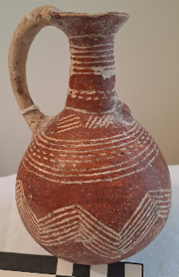
3  (3) | Προχοΐδιο | Ερυθροστιλβωτή κεραμική  (Red Polished ware)  Πρωτο-κυπριακή ΙΙΙ-  Μεσο-κυπριακή ΙΙ περίοδος  (1900-1700 π.Χ.) | Υ: 0,15μ. |  | 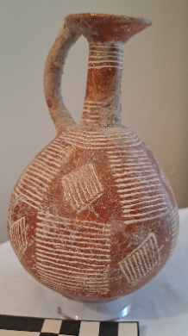
4  (4) | Προχοΐδιο | Ερυθροστιλβωτή IV κεραμική (  Red Polished IV ware)  Mεσο-κυπριακή ΙΙΙ περίοδος (1725-1650 π.Χ.) | Υ: 0,055μ., διάμ. χείλους: 0,095μ. |  | 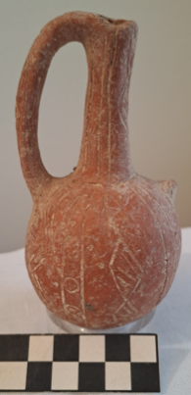
5  (5) | Φιάλη με διχαλωτή λαβή | Ερυθροστιλβωτή κεραμική  (Red Polished ware)  Mεσο-κυπριακή ΙΙΙ περίοδος (1725-1650 π.Χ.) | Υ: 0,055μ., διάμ. χείλους: 0,095μ. |  | 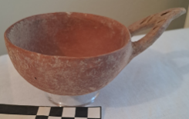
6  (9) | Κύπελλο | Ερυθροστιλβωτή-Μελανοστεφής κεραμική  (Red Polished ware)  Πρωτο-κυπριακή ΙΙ-ΙΙΙ περίοδος (2075-1900 π.Χ.) | Υ: 0,065μ., διάμ. χείλους: 0,115μ. |  | 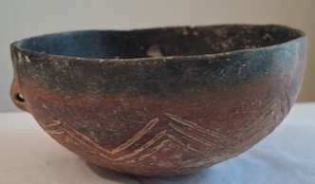
7  (12) | Κύπελλο | Λευκόχριστης ΙΙ κεραμικής (White Slip ΙΙ ware)  Yστερο-κυπριακή ΙΙ περίοδος (1450-1200 π.Χ.) | Υ: 0,12μ., διάμ. χείλους: 0,16μ. |  | 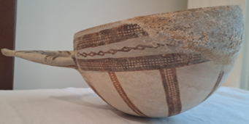
8  (13) | Σκύφος με πόδι | Λευκής Γραπτής Ι κεραμικής  (White Painted I ware)  Κυπρο-Γεωμετρική Ι-ΙΙ περίοδος (10ος αι. π.Χ.) | Υ:0,075μ., διάμ. χείλους: 0,085μ., διάμ. βάσης: 0,035μ. |  | 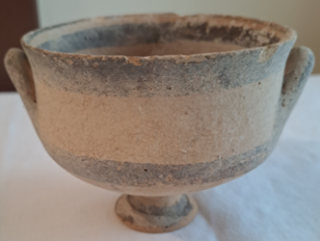
9  (14) | Πτηνόμορφος ασκός μικκύλος | Κυπρο-γεωμετρική περίοδος (10ος -8ος αι. π.Χ.) | Υ: 0,04μ., μήκος: 0,077μ. |  | 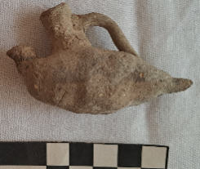
10  (16) | Προχοΐδιο | Μελανή επί Ερυθρού ΙΙ(IV) κεραμική  (Βlack on red II (IV) ware)  Κυπρο-αρχαϊκή Ι περίοδος (750-600 π.Χ.) | Υ:0,095μ., διάμ. χείλους: 0,025μ., διάμ. βάσης: 0,03μ. |  | 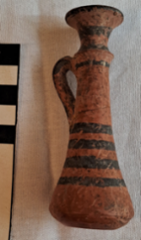
11  (17) | Προχοΐδιο | Μελανή επί Ερυθρού ΙΙ(IV) κεραμική  (Βlack on red II (IV) ware)  Κυπρο-αρχαϊκή Ι περίοδος (750-600 π.Χ.) | Υ:0,095μ., διάμ. χείλους: 0,025μ., διάμ. βάσης: 0,03μ. |  | 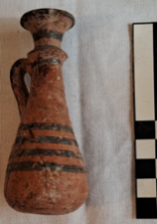
12  (19) | Φλασκί | Δίχρωμη III κεραμική  (Bichrome III ware)  Kυπρο-γεωμετρική ΙΙΙ περίοδος (850-750 π.Χ.) | Υ: 0,145μ., διάμ. χείλους: 0,04μ. | [C351] | 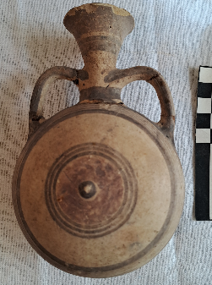
13  (21) | Πινάκιο | Δίχρωμης III κεραμικής (Bichrome III ware)  Kυπρο-γεωμετρική ΙΙΙ περίοδος (850-750 π.Χ.) | Υ: 0,055μ., διάμ. χείλους: 0,065μ. |  | 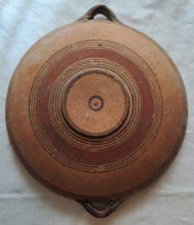
14  (22) | Οινοχόη τριφυλλόστομη | Μελανή επί Ερυθρού Ι(ΙΙΙ) κεραμική  (Βlack on red Ι(ΙΙΙ) ware)  Κυπρο-γεωμετρική ΙΙΙ περίοδος (850-750 π.Χ.) | Υ:0,195μ., διάμ. βάσης: 0,044μ. |  | 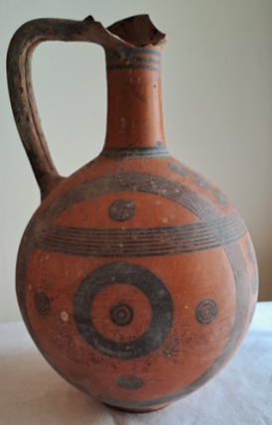
15  (23) | Οινοχόη τριφυλλόστομη | Δίχρωμη ΙΙΙ κεραμική (Bichrome III ware)  Κυπρο-γεωμετρική ΙΙΙ περίοδος (850-750 π.Χ.) | Υ:0,245μ., διάμ. βάσης: 0,07μ. |  | 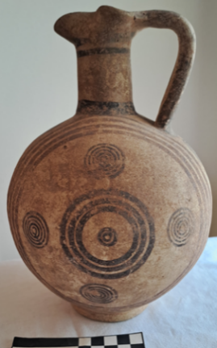
16  (24) | Σκύφος με πόδι | Μελανή επί Ερυθρού Ι(ΙΙΙ) κεραμική  (Βlack on red Ι(ΙΙΙ) ware)  Κυπρο-γεωμετρική ΙΙΙ περίοδος (850-750 π.Χ.) | Υ:0,143μ., διάμ. χείλους: 196μ., διάμ. βάσης: 0,085μ. |  | 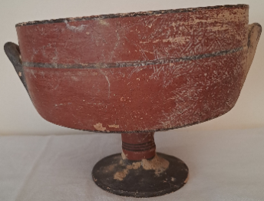
17  (25) | Οινοχόη  τριφυλλόστομη | Δίχρωμη ΙΙΙ κεραμική (Bichrome III ware) | Υ:0,25μ., διάμ. βάσης: 0,075μ. |  | 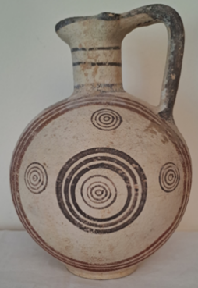
18  (26) | Οινοχόη  τριφυλλόστομη | Δίχρωμη V κεραμική  (Bichrome V ware)  Κυπρο-αρχαϊκή ΙΙ περίοδος (600-480 π.Χ.) | Υ:0,245μ., διάμ. βάσης: 0,065μ. |  | 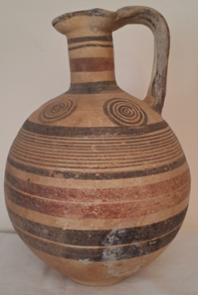
19  (27) | Πινάκιο μικκύλο | Δίχρωμη IV κεραμική  (Bichrome IV ware)  Kυπρο-αρχαϊκή Ι περίοδος (750-600 π.Χ.) | Υ: 0,044μ., διάμ. χείλους: 0,115μ. |  | 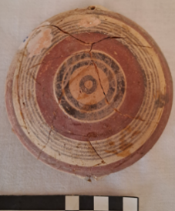
20  (28) | Αμφορίσκος | Δίχρωμης ΙΙ κεραμικής  (Bichrome II ware)  Κυπρο-γεωμετρική ΙΙ περίοδος (950-900 π.Χ.) | Υ:0,105μ., διάμ. χείλους: 0,06μ.,  διάμ. βάσης: 0,037μ. |  | 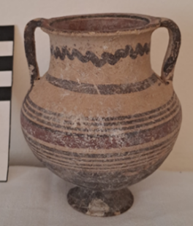
21  (29) | Προχοΐδιο | Μελανή επί Ερυθρού ΙΙ (IV) κεραμική  (Βlack on red IΙ (IV) ware)  Κυπρο-αρχαϊκή Ι περίοδος (750-600 π.Χ.) | Υ:0,095μ., διάμ. χείλους: 0,025μ., διάμ. βάσης: 0,029μ. |  | 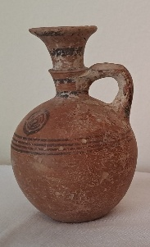
22  (30) | Προχοΐδιο | Μελανή επί Ερυθρού ΙΙ (IV) κεραμική  (Βlack on red IΙ (IV) ware)  Κυπρο-αρχαϊκή Ι περίοδος (750-600 π.Χ.) | Υ:0,09μ., διάμ. βάσης: 0,03μ. |  | 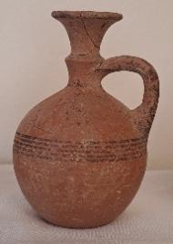
23  (31) | Προχοΐδιο | Μελανή επί Ερυθρού ΙΙ (IV) κεραμική  (Βlack on red IΙ (IV) ware)  Κυπρο-αρχαϊκή Ι περίοδος (750-600 π.Χ.) | Υ:0,093μ., διάμ. βάσης: 0,025μ. |  | 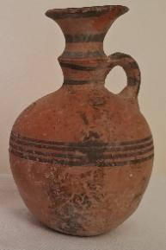
24  (32) | Οινοχόη τριφυλλόστομη | Μελανή επί Ερυθρού ΙΙ (IV) κεραμικής  (Βlack on red IΙ (IV) ware)  Κυπρο-αρχαϊκή ΙΙ περίοδος (600-480 π.Χ.) | Υ:0,215μ., διάμ. βάσης: 0,063μ. |  | 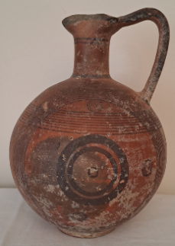
25  (33) | Κύπελλο | Λευκή Γραπτή χειροποίητη κεραμική  (White Painted handmade ware)  Mεσο-κυπριακή ΙΙ περίοδος (1800-1725 π.Χ.) | Υ: 0,065μ., διάμ. χείλους: 0,11μ. |  | 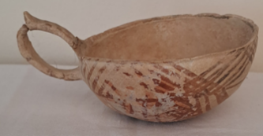
26  (34) | Σκύφος | Λευκή Γραπτής Ι κεραμική  (White Painted I ware)  Κυπρο-Γεωμετρική Ι-ΙΙ περίοδος (10ος αι. π.Χ.) | Υ:0,065μ., διάμ. χείλους: 0,097μ., διάμ. βάσης: 0,042μ. |  | 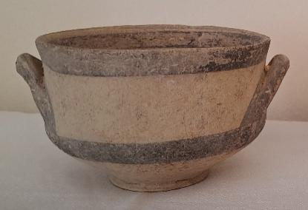
27  (35) | Σκύφος με πόδι | Λευκή Γραπτή ΙΙ κεραμική  (White Painted IΙ ware)  Κυπρο-Γεωμετρική ΙΙ περίοδος (950-850 αι. π.Χ.) | Υ:0,09μ., διάμ. χείλους: 0,13μ., διάμ. βάσης: 0,055μ. |  | 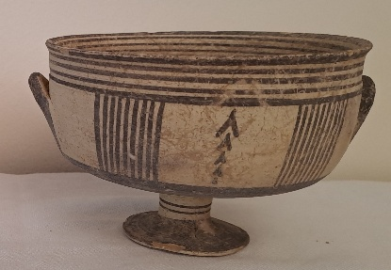
28  (36) | Προχοΐδιο | Δίχρωμη ΙΙ κεραμική  (Βichrome IΙ ware)  Κυπρο-Γεωμετρική ΙΙ περίοδος (950-850 αι. π.Χ.) | Υ:0,119μ., διάμ. χείλους: 0,034μ. | [C.351, F48] | 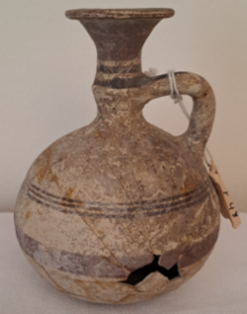
29  (38) | Πινάκιο | Δίχρωμη ΙV κεραμική  (Βichrome IV ware)  Κυπρο-αρχαϊκή Ι περίοδος (750-600 αι. π.Χ.) | Υ:0,045μ., διάμ. χείλους: 0,15μ., διάμ. βάσης: 0,05μ. | [C.C.52, FN6] | 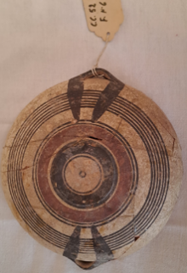
30  (39) | Πινάκιο | Μελανή επί Ερυθρού ΙI (IV) κεραμική  (Βlack on red IΙ (IV) ware)  Κυπρο-αρχαϊκή Ι περίοδος (750-600 αι. π.Χ.) | Υ:0,05μ., διάμ. χείλους: 0,18μ., διάμ. βάσης: 0,047μ. |  | 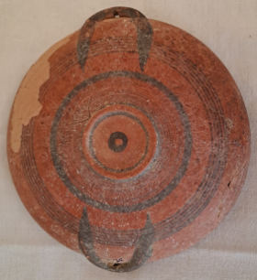
31  (40) | Πινάκιο-κάλαθος | Δίχρωμη ΙV κεραμική  (Βichrome IV ware)  Κυπρο-αρχαϊκή Ι περίοδος (750-600 αι. π.Χ.) | Υ:0,033μ., διάμ. χείλους: 0,149μ., διάμ. βάσης: 0,06μ. |  | 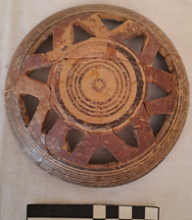
32  (41) | Κύπελλο βαθύ | Δίχρωμη Ερυθρή Ι κεραμική  (Βichrome Red I ware)  Κυπρο-αρχαϊκή Ι περίοδος (750-600 αι. π.Χ.) | Υ:0,085μ., διάμ. χείλους: 0,175μ., διάμ. βάσης: 0,065μ. |  | 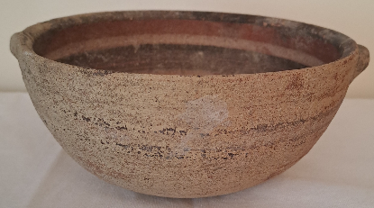
33  (42) | Σκύφος | Λευκή Γραπτή V κεραμική  (White Painted V ware)  Κυπρο-αρχαϊκή Ι περίοδος (600-480 αι. π.Χ.) | Υ:0,10μ., διάμ. χείλους: 0,132μ., διάμ. βάσης: 0,049μ. |  | 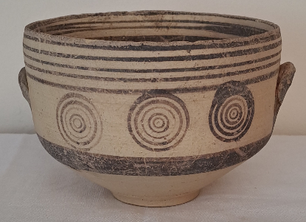
34  (43) | Oινοχόη τριφυλλόστομη | Λευκή Γραπτή IV κεραμική  (White Painted IV ware)  Κυπρο-αρχαϊκή Ι περίοδος (6ος αι. π.Χ.) | Υ:0,195μ., διάμ. βάσης: 0,067μ. | [S.R. 9958/80] | 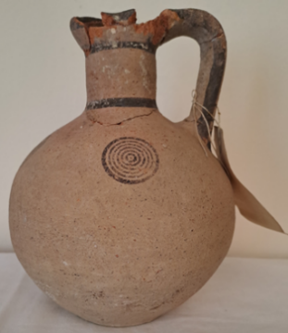
35  (44) | Oινοχόη τριφυλλόστομη | Λευκή Γραπτή V κεραμικής  (White Painted V ware)  Κυπρο-αρχαϊκή Ι-II περίοδος (750-480 αι. π.Χ.) | Υ:0,195μ., διάμ. βάσης: 0,067μ. |  | 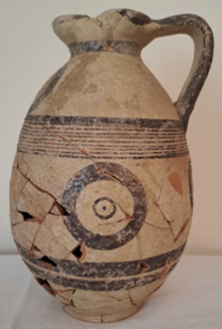
36  (45) | Oινοχόη τριφυλλόστομη | Δίχρωμη III κεραμική  (Bichrome III ware)  Kυπρο-γεωμετρική ΙΙΙ περίοδος (850-750 π.Χ.) | Υ:0,215μ., διάμ. βάσης: 0,058μ. |  | 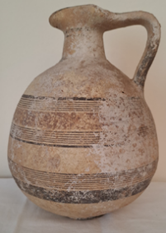
37  (46) | Βαρελόσχημο προχοΐδιο | Λευκή γραπτή III κεραμική  (White Painted III ware)  Kυπρο-γεωμετρική ΙΙΙ περίοδος (850-750 π.Χ.) | Υ: 0,21μ., διάμ. χείλους: 0,08μ. | [C.C. 24- FN2 ] | 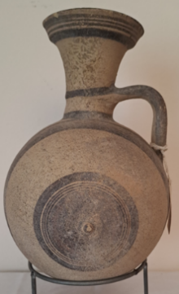
38  (47) | Πρόχους | Δακτυλιόσχημη Ι κεραμική  (Base Ring I ware)  Υστερο-κυπριακή Ι περίοδος (1600-1450 π.Χ.) | Υ:0,305μ., διάμ. χείλους: 0,085μ., διάμ. βάσης: 0,09μ. |  | 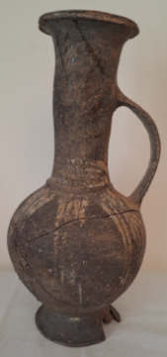
39  (48) | Φιάλη | Ερυθροβαφής  Κυπρο-κλασική περίοδος (480-330 π.Χ.) | Υ:0,053μ., διάμ. χείλους: 0,175μ., διάμ. βάσης: 0,042μ. |  | 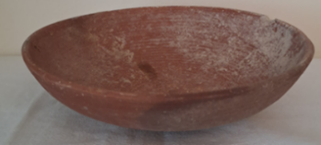
40  (49) | Oινοχοΐσκη τριφυλλόστομη | Λευκή Γραπτή ΙV κεραμική  (White Painted ΙV ware)  Κυπρο-αρχαϊκή Ι περίοδος (750-600 π.Χ.) | Υ:0,143μ., διάμ. βάσης: 0,04μ. |  | 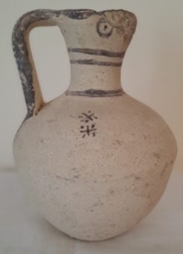
41  (50) | Ληκύθιο | Τεφρή και Μελανή Στιλβωτή κεραμική  Κυπρο-αρχαϊκή Ι περίοδος (750-600 π.Χ.) | Υ:0,14μ., διάμ. χείλους: 0,05μ., διάμ. βάσης: 0,06μ. |  | 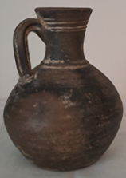
42  (57) | Ανδρική κεφαλή κυπριακού αγαλματιδίου | 4ος αι. π.Χ. | Υ: 0,115μ. | [με μολύβι 1547] | 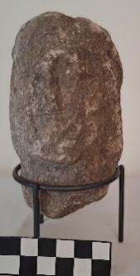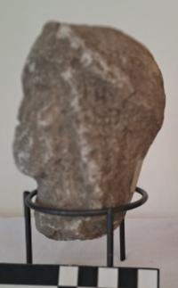
43  (58) | Ανδρική κεφαλή κυπριακού αγαλματιδίου | Μέσα 6ου αι. π.Χ. | Υ: 0,105μ. | [1548] | 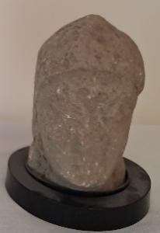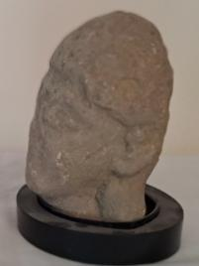
44  (60) | Μικκύλο Πινάκιο με λαβές | Λευκής Γραπτής Ι κεραμικής  (White Painted I ware)  Κυπρο-γεωμετρική Ι περίοδος | Υ: 0,03μ., διάμ.: 0,18μ. | [CC52] | 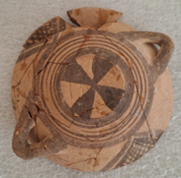
45  (62) | Κούπα μεσαιωνική | Εργαστήριο Λαπήθου  14ος-15ος αι. μ.Χ. | Υ: 0,10μ. διάμ. χείλους: 0,13μ., διάμ. βάσης: 0,07μ. | [K1589] | 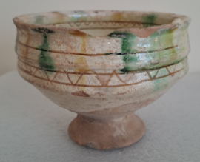  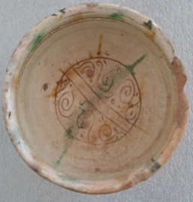
46  (63) | Κούπα μεσαιωνική | Εργαστήριο Λαπήθου  14ος-15ος αι. μ.Χ. | Υ: 0,10μ. διάμ. χείλους: 0,13μ., διάμ. βάσης: 0,07μ. | CC442-F58  1818 ή 8181 | 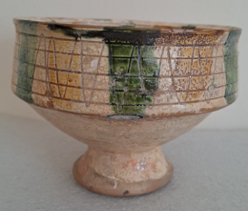  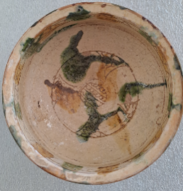
47  (64) | Κούπα μεσαιωνική | Εργαστήριο Λαπήθου  14ος-15ος αι. μ.Χ. | Υ: 0,112μ. διάμ. χείλους: 0,133μ., διάμ. βάσης: 0,075μ. | [1588Κ] | 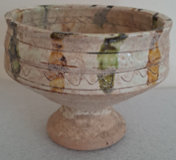  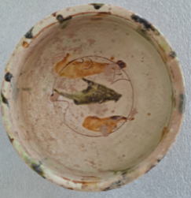
48  (65) | Κούπα μεσαιωνική | Εργαστήριο Λαπήθου  14ος-15ος αι. μ.Χ. | Υ: 0,15μ. διάμ. χείλους: 0,142μ., διάμ. βάσης: 0,072μ. | [1590 Κ] | 